**Лабораторная работа**

**по теме: «Рассматривание под микроскопом готовый микропрепарат кожицы лука»**

**Цели:** рассмотреть под микроскопом готовый микропрепарат кожицы лука и строение растительной клетки; учить изо­бражать рассмотренный микропрепарат; продолжить формиро­вание навыков самостоятельной работы с микропрепаратами.

**Оборудование:** микроскоп, готовый микропрепарат «Кожицы лука».

Ход работы.1. Настроить микроскоп в рабочее состояние.

2. Поставить и прикрепить готовый микропрепарат «Кожицы лука» в предметный столик.

3. Рассмотреть под микроскопом готовый микропрепарат «Кожицы лука».

4. Нарисовать строение клеток и ответить на вопросы.

Вопросы:

1. Опишите как приготовить микропрепарат чешуи кожицы лука. (Кратко опишите что нужно сделать. Смотрите ниже)

2.Нарисуйте что увидим в микроскопе (Посмотрите в видео выше и зарисуйте рисунки ниже)

3.Подпишите основные части клетки на вашем рисунке (Смотри на рисунке ниже)

4.Напишите вывод.

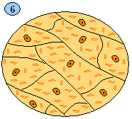

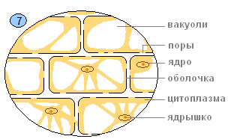

**Сделайте вывод о строении увиденных вами клеток. Какие органоиды вы в них увидели, а какие нет, насколько плотно клет­ки прилегают друг к другу?**

**Вывод:** живой растительный организм состоит из клеток. Содержимое клетки представлено полужидкой прозрачной цитоплазмой, в которой находятся более плотное ядро с ядрышком. Клеточная оболочка прозрачная, плотная, упругая, не даёт цитоплазме растекаться, придаёт ей определённую форму. Некоторые участки оболочки более тонкие — это поры, через них происходит связь между клетками.  
Таким образом, клетка — это единица строения растения.